**Лабораторная работа №1**

**Создание новой информационной базы в системе 1С:Предприятие 8.2/8.2**

**Цель:** научиться самостоятельно создавать пустые информационные базы в системе 1С:Предприятие.

**Порядок выполнения работы:**

**Задание 1.** Создать новую информационную базу, назвав ее своим ФИО. Запустить конфигуратор.

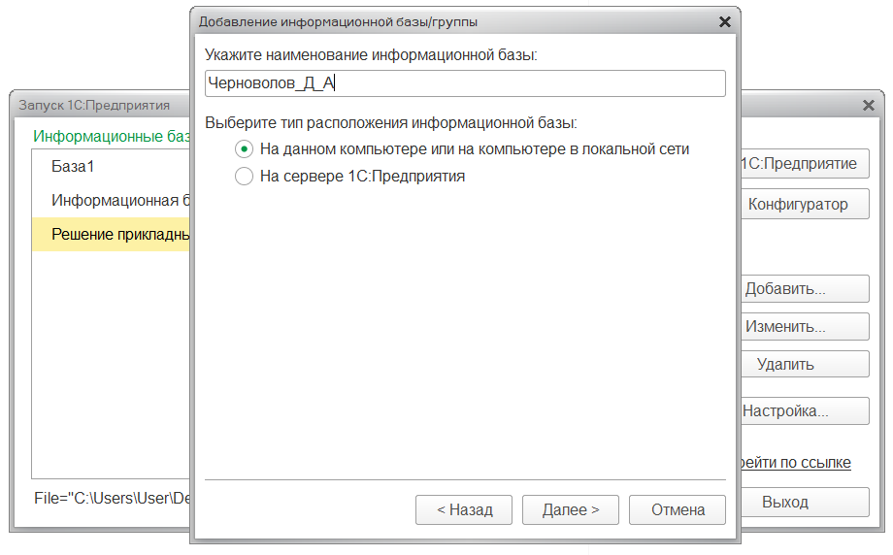

Рис. 1 – Создание информационной базы

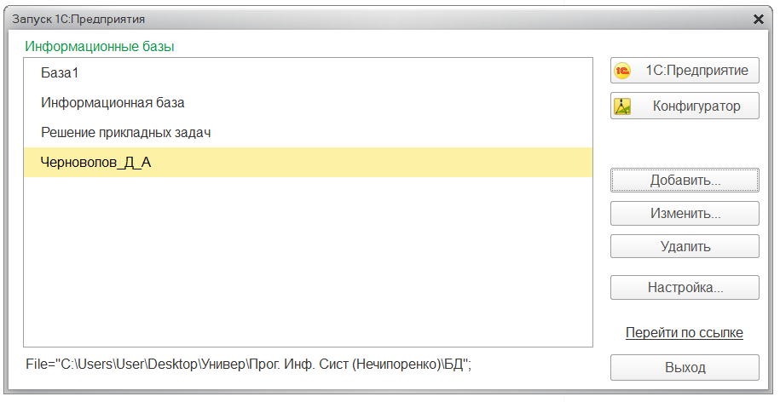

Рис. 2 – Результат создания информационной базы

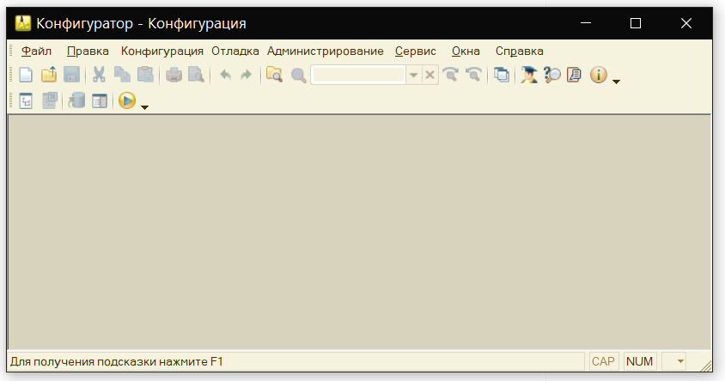

Рис. 3 – Окно конфигуратора

**Задание 2.** Изучить окно конфигурации.

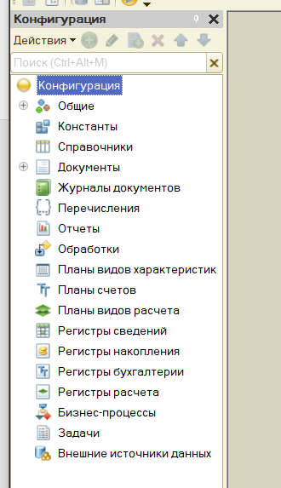

Рис. 4 – Окно конфигурации

**Задание 3.** Создать по одному объекту метаданных разными способами.

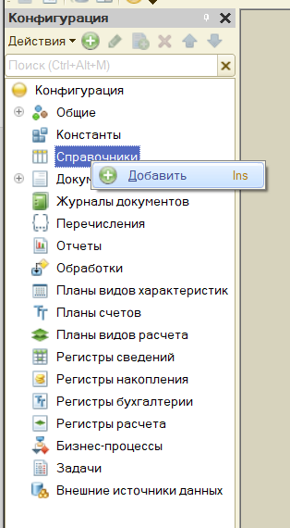

Рис. 5 – Создание через ПКМ

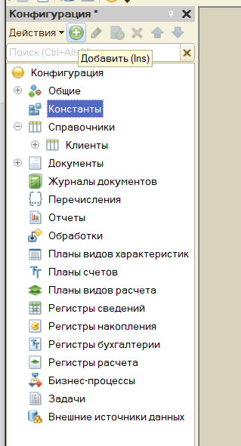

Рис. 6 – Создание через кнопку “Добавить”

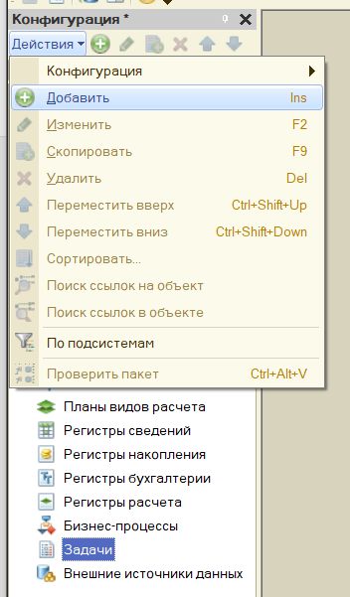

Рис 7. – Создание через меню “Действия”

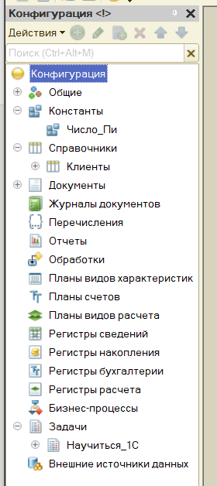

Рис. 8 – Созданные объекты в конфигурации

**Задание 4.** Просмотреть палитру свойств различных объектов конфигурации.

|  |  |  |
| --- | --- | --- |
|  |  |  |

Рис. 9 – Палитры свойств

**Вывод:** научились самостоятельно создавать пустые информационные базы в системе 1С:Предприятие.